



Informe anual de acceso a la información pública
I Semestre 2026

Presentación

El Instituto Mixto de Ayuda Social (IMAS), en el marco de su compromiso con la transparencia, la rendición de cuentas y el acceso a la información pública, pone a disposición de la ciudadanía diversos mecanismos para facilitar el ejercicio de este derecho fundamental.
La institución concibe la transparencia organizacional como un principio orientador de la gestión pública, mediante el cual se promueve el acceso oportuno, claro y comprensible a la información de interés público, fortaleciendo la confianza ciudadana, la participación informada y el control social de la gestión pública.
Con este propósito, el IMAS mantiene información de acceso público disponible a través de su sitio web institucional, incluyendo datos de interés para la ciudadanía, documentos de gestión, información presupuestaria, normativa aplicable, estadísticas institucionales y otros contenidos relevantes para el ejercicio de una ciudadanía informada.
Asimismo, las personas usuarias pueden solicitar información adicional por medio de los canales institucionales habilitados. Para tales efectos, se encuentra disponible el correo electrónico transparencia@imas.go.cr, mediante el cual se reciben y gestionan las solicitudes de acceso a la información pública de conformidad con la normativa vigente y los principios de transparencia, oportunidad y servicio a la ciudadanía. Además, la población puede acceder al sitio web oficial en www.imas.go.cr para completar un formulario de solicitud de información.
La publicación proactiva de información constituye una herramienta fundamental para reducir las barreras de acceso a la información pública, permitiendo que la ciudadanía disponga de información relevante sin necesidad de formular una solicitud formal. En este sentido, la institución impulsa acciones orientadas al fortalecimiento de la transparencia activa y la apertura de datos de interés público, procurando que la información institucional sea cada vez más accesible, comprensible y útil para la toma de decisiones de la población.
El presente informe resume las principales acciones desarrolladas durante el período 2026 en materia de acceso a la información pública, transparencia activa y publicación proactiva de información, así como las medidas implementadas para fortalecer estos procesos institucionales y contribuir a una gestión pública más abierta, cercana y orientada a las personas.

Estadísticas de solicitudes de información.

Como parte de las acciones orientadas a garantizar el derecho de acceso a la información pública, el IMAS mantiene habilitado un mecanismo para la recepción y gestión de solicitudes de información por medio de su portal institucional y demás canales oficiales de atención.
Durante el período 2026 se han recibieron un total de cuatro solicitudes de acceso a la información pública, las cuales fueron debidamente tramitadas y atendidas dentro de los plazos institucionales establecidos. Al cierre del período no se registran solicitudes pendientes de resolución.
La duración promedio de atención de las solicitudes procesadas fue de 8 días hábiles, reflejando la gestión oportuna de los requerimientos de información presentados por la ciudadanía.

Figura 1: Resumen estadístico I semestre del 2026

Indicador | Cantidad
Número de solicitudes recibidas | 4
Número de solicitudes procesadas | 4
Número de solicitudes en trámite | 0
Duración promedio para procesar solicitudes (días hábiles) | 8

Fuente: Oficial de acceso a la información del IMAS
Asimismo, durante el período evaluado no se registraron apelaciones relacionadas con solicitudes de acceso a la información pública ni recursos de amparo vinculados con este tipo de gestiones.

Participación institucional en el Índice de Transparencia del Sector Público
El Índice de Transparencia del Sector Público Costarricense (ITSP) es un instrumento de evaluación desarrollado por la Defensoría de los Habitantes de la República, en coordinación con el Centro de Investigación y Capacitación en Administración Pública de la Universidad de Costa Rica y Gobierno Digital. Este instrumento, elaborado con fundamento científico y basado en mejores prácticas internacionales, tiene como propósito medir el estado de situación de la transparencia que ofrecen los sitios web de las instituciones públicas costarricenses en un momento determinado.

Durante el año 2025, la Defensoría de los Habitantes implementó un plan piloto del Índice de Transparencia del Sector Público bajo una nueva metodología denominada ITSP 2.0, cuyo objetivo fue analizar el comportamiento de la aplicación del instrumento, identificar oportunidades de mejora y valorar su operatividad dentro del contexto institucional costarricense.

En este sentido, los resultados obtenidos durante el año 2025 constituyen una línea base institucional, a partir de la cual las entidades públicas pueden orientar acciones de fortalecimiento y mejora continua

en materia de transparencia activa, acceso a la información pública, datos abiertos, rendición de cuentas y accesibilidad de la información.

Como resultado de la aplicación piloto de la metodología ITSP 2.0, el IMAS obtuvo una calificación de 58 puntos sobre 100, información que ha servido como referencia para la planificación y ejecución de acciones institucionales dirigidas a fortalecer el cumplimiento de los estándares establecidos por esta metodología.

En atención a los requerimientos definidos por el ITSP 2.0 y con el propósito de consolidar una gestión institucional cada vez más transparente y accesible para la ciudadanía, el IMAS ha fortalecido los mecanismos de divulgación de información pública mediante la habilitación de un apartado específico de Transparencia Institucional dentro de su sitio web oficial.

Este espacio reúne información relacionada con transparencia activa, acceso a la información pública, rendición de cuentas, datos abiertos y otros contenidos de interés ciudadano, facilitando el acceso a información pública de manera centralizada, oportuna y accesible.

La información puede ser consultada a través del sitio web institucional www.imas.go.cr, en la sección Transparencia, donde se concentra la documentación y los recursos asociados al cumplimiento de los criterios evaluados por el Índice de Transparencia del Sector Público.

La siguiente figura muestra la ubicación del apartado de Transparencia dentro del portal institucional:
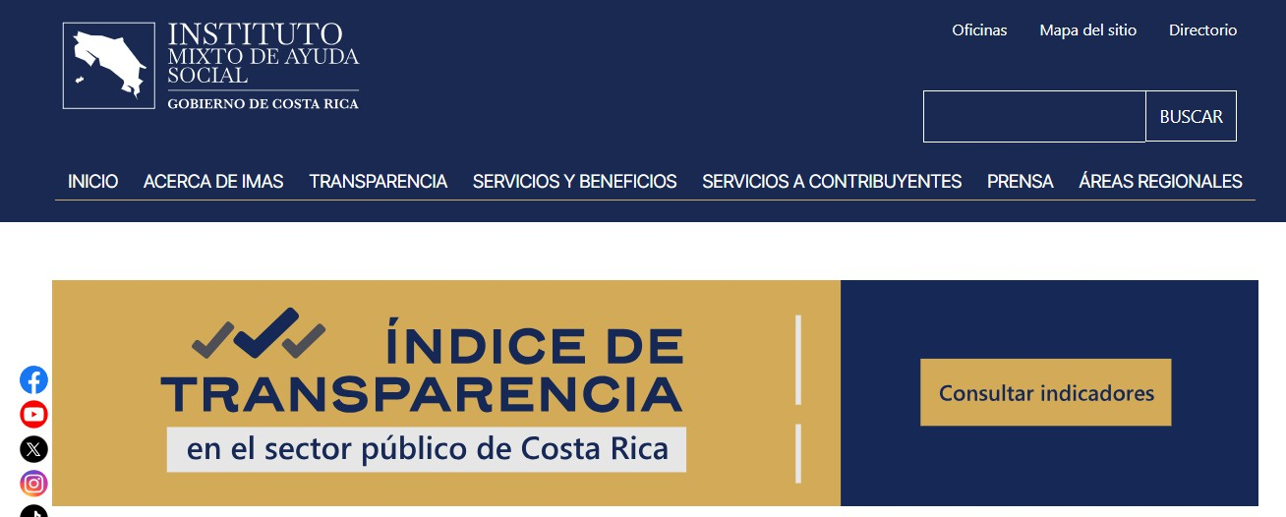

Plan para publicación proactiva.

En cumplimiento de los principios de transparencia, acceso a la información pública, rendición de cuentas y datos abiertos, la institución promoverá la publicación proactiva de información de interés público, con el propósito de facilitar el acceso oportuno a información relevante sin necesidad de que medie una solicitud por parte de la ciudadanía.

Como parte de esta estrategia, se establecen las siguientes categorías de información que deberán publicarse de manera periódica, conforme a los principios de legalidad, calidad de la información, protección de datos personales y mejora continua:

Tema | Publicación
Informes institucionales | Datos abiertos de soporte de informes institucionales
Subsidios y beneficios | Estadísticas de subsidios y beneficios en datos abiertos
Información Pública | Estadísticas de las solicitudes de información pública en datos abiertos
Contratación Pública | - Programa de Adquisiciones  - Planificación de la contratación  - Pliego de condiciones  - Ofertas y adjudicaciones  - Ejecución contractual
Presupuesto Institucional | - Proyecto de presupuesto  - Presupuesto inicial  - Ejecución parcial de presupuesto  - Ejecución anual de presupuesto
Puestos públicos | - Clases de puestos  - Índice salarial  - Planilla institucional  - Evaluación de desempeño

Medidas de accesibilidad para el acceso a la información.
Con el propósito de garantizar que la información pública sea accesible para todas las personas, el IMAS ha implementado diversas medidas de accesibilidad y usabilidad en sus plataformas digitales y canales de atención, procurando reducir barreras de acceso a la información y facilitar la interacción de la ciudadanía con los servicios institucionales.
En materia de accesibilidad web, el portal institucional incorpora elementos orientados a facilitar la navegación y consulta de contenidos por parte de personas con distintas necesidades de acceso. Entre las principales medidas implementadas se encuentran:
  - Incorporación de textos alternativos en imágenes y enlaces, facilitando el uso de lectores de pantalla y otras tecnologías de apoyo.

  - Diseño de interfaces con criterios de accesibilidad, considerando aspectos como contraste visual, tamaño de elementos, espaciado y organización de contenidos.
  - Adaptación del sitio web para dispositivos móviles.
  - Disponibilidad de botones con tamaños adecuados para facilitar su utilización por parte de personas con limitaciones en la precisión motora.
  - Inclusión de subtítulos o descripciones textuales en los contenidos audiovisuales publicados en el portal institucional.
  - Realización de revisiones periódicas de accesibilidad y aplicación de mejoras continuas en coordinación con instancias especializadas en accesibilidad digital.
Adicionalmente, el sitio web institucional dispone de herramientas que facilitan el acceso y localización de información pública, tales como buscador interno de contenidos, mapa del sitio, sección de preguntas frecuentes e indicación de fechas de actualización de los contenidos publicados.
Como complemento a los mecanismos digitales, el IMAS mantiene diversos canales de atención para facilitar el acceso a la información pública y la realización de consultas institucionales. Entre ellos se encuentran la atención presencial en oficinas institucionales, la atención telefónica, el correo electrónico institucional y los formularios disponibles en el sitio web.
Asimismo, las personas con discapacidad, personas adultas mayores y mujeres en estado de embarazo pueden acceder a mecanismos de atención complementarios mediante la línea gratuita institucional 800 000 4627 para la realización de consultas y gestiones relacionadas con los servicios institucionales.
Estas acciones forman parte del compromiso institucional de promover una gestión pública accesible, inclusiva y orientada a garantizar el ejercicio efectivo del derecho de acceso a la información pública.

Acciones de fortalecimiento del acceso a la información pública y la transparencia institucional

Durante el período 2026, el IMAS desarrolló diversas acciones orientadas a fortalecer el acceso a la información pública, la transparencia activa y la disponibilidad de información de interés para la ciudadanía.


Fortalecimiento del portal de transparencia institucional
Como parte de las acciones de mejora institucional, se habilitó un apartado específico de Transparencia dentro del sitio web institucional, con el propósito de centralizar la información requerida por la Metodología 2.0 del Índice de Transparencia del Sector Público (ITSP), facilitar su localización por parte de la ciudadanía y fortalecer la transparencia activa mediante la publicación sistemática de información de interés público.

Esta acción permite disponer de un espacio único de consulta donde la ciudadanía puede acceder de forma sencilla a información relacionada con acceso a la información pública, rendición de cuentas, datos abiertos y otros contenidos vinculados con la gestión institucional.


Capacitación en derecho de acceso a la información pública
Con el fin de fortalecer las capacidades institucionales en esta materia, durante el año 2026 se desarrolló una actividad de capacitación denominada “Derecho de Acceso a la Información Pública”, en la que participaron aproximadamente 160 personas funcionarias de distintas dependencias institucionales.

La actividad abordó aspectos relacionados con el marco normativo vigente, principios y obligaciones asociados al derecho de acceso a la información pública, buenas prácticas institucionales, transparencia activa, protección de datos personales y la relevancia de los datos abiertos como herramienta para fortalecer la participación ciudadana y la rendición de cuentas.

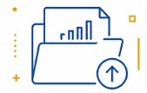
Impulso a la publicación proactiva de información

Adicionalmente, la institución inició acciones orientadas a la identificación y publicación progresiva de conjuntos de datos de interés público, con el objetivo de que la ciudadanía pueda acceder a información institucional sin necesidad de formular solicitudes formales de acceso a la información.

Estas iniciativas contemplan la aplicación de medidas de anonimización y protección de datos personales, garantizando el resguardo de la información sensible de las personas usuarias y el cumplimiento de la normativa vigente en materia de protección de datos.

La publicación proactiva de información busca facilitar el análisis de datos, promover la participación ciudadana, fortalecer la transparencia institucional y ampliar las posibilidades de reutilización de la información pública por parte de

la ciudadanía, la academia, los medios de comunicación y otros sectores interesados.

Las acciones desarrolladas durante el período constituyen avances orientados a consolidar una cultura institucional de apertura, transparencia y acceso a la información pública, en concordancia con los principios promovidos por el Índice de Transparencia del Sector Público y las mejores prácticas nacionales e internacionales en materia de gobierno abierto.

